Dashboard 47 giây thành 0.3 giây — câu chuyện migrate từ Postgres sang ClickHouse
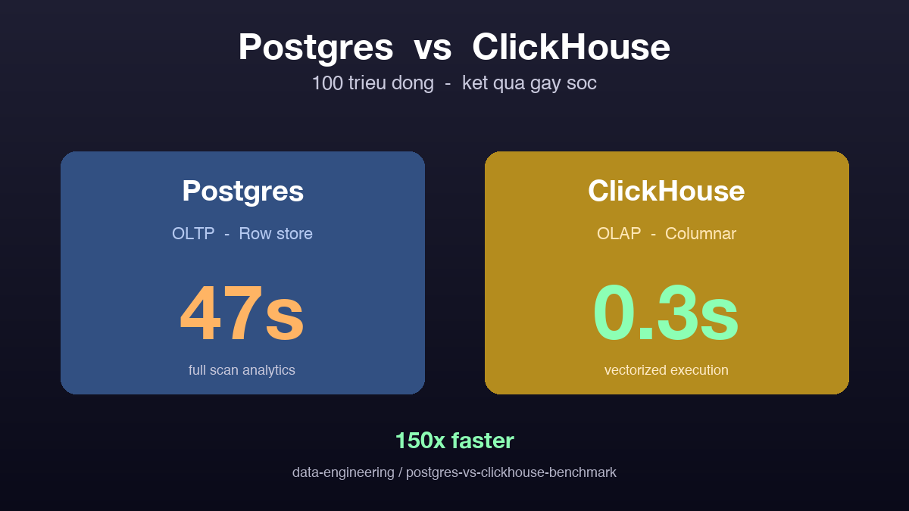

Thông tin bài
Chủ đề: Case Study (OLTP vs OLAP Migration)
Đối tượng đọc: Backend dev, data engineer, founder hoặc CTO đang gặp bottleneck analytics trên Postgres

Mở đầu
Câu chuyện bắt đầu từ một dashboard analytics đơn giản, tổng hợp doanh thu theo ngày trên một triệu transaction mỗi ngày, dữ liệu tích lũy đã chạm 100 triệu dòng. Postgres mất 47 giây cho mỗi lần load dashboard, user phàn nàn liên tục, có người bỏ luôn không vào lại. Sau hai tuần thử mọi cách để tối ưu Postgres mà không cải thiện đáng kể, mình quyết định thử migrate sang ClickHouse. Kết quả: cùng câu query trên cùng dataset, ClickHouse chạy 0.3 giây — nhanh hơn 150 lần. Bài này kể lại toàn bộ quá trình, từ tại sao Postgres chậm, ClickHouse khác gì, đến cách tích hợp cả hai trong production.

Bối cảnh và bài toán ban đầu
Hệ thống là một SaaS B2B với mỗi tenant có dashboard analytics riêng. Mỗi ngày sinh ra khoảng một triệu transaction, dữ liệu tích lũy trong sáu tháng đã chạm 100 triệu dòng. Postgres làm source of truth, vừa serving app vừa serving dashboard. Stack đơn giản, vận hành tốt khi quy mô nhỏ.
Vấn đề xuất hiện khi user base tăng. Dashboard có vài chục câu query analytics: tổng hợp doanh thu theo ngày, top sản phẩm, percentile latency, time-series rollup theo giờ. Mỗi câu query scan từ vài chục triệu tới toàn bộ 100 triệu dòng. Postgres mất 30 tới 60 giây cho một lần load đầy đủ dashboard.
Đã thử hết các cách thường gặp: tạo composite index, partition theo tháng, materialized view refresh mỗi giờ, tăng RAM lên 128GB, dùng pg_partman quản lý partition tự động. Có giảm được xuống khoảng 20 giây trong điều kiện tốt, nhưng không đủ cho trải nghiệm user. Dashboard 20 giây vẫn là dashboard không ai muốn dùng.

Vì sao Postgres chậm với analytics workload
Postgres là database row-store được tối ưu cho OLTP — Online Transaction Processing. Mỗi dòng dữ liệu nằm liền kề nhau trên đĩa, ghi đọc theo bản ghi rất nhanh. Insert một transaction mới, update status đơn hàng, query một order theo id đều dưới 5 mili-giây. Đó là điểm mạnh không bàn cãi của Postgres.
Nhưng khi query analytics chỉ cần ba trên hai mươi cột để tính SUM hoặc GROUP BY, Postgres vẫn phải đọc cả dòng. EXPLAIN cho thấy scan toàn bảng, đọc gần như toàn bộ 100GB. Với SSD throughput tốt cũng mất hàng chục giây. Index B-tree không cứu được vì câu query có aggregation, không phải point lookup. Material view cứu được phần nào nhưng refresh tốn 10 phút và data bị stale.
Đây là vấn đề kiến trúc, không phải vấn đề tuning. Không có cách nào tối ưu Postgres để bằng ClickHouse cho analytics workload, đơn giản vì kiến trúc không thiết kế cho việc đó.

ClickHouse khác Postgres ở những điểm gì
ClickHouse là database columnar được tối ưu hoàn toàn cho OLAP. Dữ liệu lưu theo cột, mỗi cột là một file riêng. Query đụng vào ba cột chỉ đọc đúng ba file, bỏ qua hoàn toàn các cột khác. Đây là khác biệt cơ bản nhất giúp ClickHouse nhanh hơn Postgres hàng chục tới hàng trăm lần với analytics.
Ngoài columnar storage, ClickHouse còn có vectorized execution. Thay vì xử lý một-một như Postgres, ClickHouse xử lý hàng nghìn giá trị cùng lúc trong một SIMD instruction. CPU cache hit rate cao hơn rất nhiều. Một phép SUM trên một tỷ số có thể chạy trong vài giây.
ClickHouse cũng có sparse primary index khác hẳn B-tree của Postgres. Mỗi 8192 dòng tạo ra một entry trong index, đọc rất nhanh và giúp skip block không liên quan. Compression theo cột cực kỳ hiệu quả — 100GB dữ liệu Postgres thường chỉ còn 15 tới 25GB trong ClickHouse, đôi khi còn ít hơn.

Quá trình migration và đo lường
Mình không migrate hoàn toàn — Postgres vẫn là source of truth cho app. Thay vào đó dựng pipeline replicate từ Postgres sang ClickHouse qua Debezium và Kafka. Mọi INSERT, UPDATE, DELETE trên Postgres bay sang ClickHouse trong dưới 5 giây. Dashboard chuyển sang đọc ClickHouse, app vẫn ghi đọc Postgres như cũ.
Đo lại năm câu query mẫu sau khi migration: tổng hợp doanh thu theo ngày Postgres 47s thì ClickHouse 0.3s, top sản phẩm 32s thì 0.5s, percentile latency 18s thì 0.2s, time-series theo giờ 25s thì 0.4s, group by user 41s thì 0.6s. Trung bình nhanh hơn 80 tới 200 lần tuỳ query.
Storage ClickHouse cho 100 triệu dòng dữ liệu giao dịch chỉ tốn 18GB so với 100GB Postgres. RAM yêu cầu cũng thấp hơn nhiều — node 16GB chạy thoải mái, trong khi Postgres cần ít nhất 64GB để hold working set.

Kiến trúc hybrid Postgres và ClickHouse
Pattern triển khai hợp lý nhất không phải migrate hoàn toàn mà là chia workload. Postgres tiếp tục làm source of truth cho app: authentication, transaction processing, user state, mọi thứ cần ACID và point lookup nhanh. ClickHouse phụ trách dashboard analytics, reporting, time-series query, cohort analysis.
Replicate giữa hai bên có nhiều cách. Mình chọn Debezium đọc WAL của Postgres rồi đẩy event vào Kafka, sink connector đẩy xuống ClickHouse. Latency end-to-end dưới 5 giây cho mọi thay đổi. Khi connector tạm dừng, Kafka giữ event để replay khi connector quay lại.
Một điểm cần lưu ý là ClickHouse không hỗ trợ UPDATE và DELETE rẻ như Postgres. UPDATE và DELETE trên ClickHouse là thao tác async, phải đợi merge mới hoàn tất. Với CDC từ Postgres, thường dùng ReplacingMergeTree hoặc CollapsingMergeTree để handle update logically thay vì update physically.

Khi nào nên migrate, khi nào nên ở lại với Postgres
Postgres còn dưới 10 triệu dòng và query analytics chạy dưới 5 giây thì chưa cần ClickHouse. Tốn công migrate, vận hành thêm một hệ thống, không đáng. Tối ưu Postgres bằng index, partition, materialized view là đủ.
Khi data vượt vài chục triệu dòng và analytics query đều trên 10 giây dù đã tune, lúc đó nên cân nhắc. Đặc biệt nếu dashboard là tính năng quan trọng và user complain thường xuyên, ClickHouse là khoản đầu tư tốt.
Tránh dùng ClickHouse cho workload OLTP — nó không phải database thay thế Postgres mà là OLAP engine bổ sung. Sai lầm phổ biến là thử migrate cả app sang ClickHouse và gặp problems về consistency, UPDATE chậm, không có FK enforcement. Mỗi tool cho mỗi việc.

Kết luận
Migration từ Postgres sang ClickHouse cho analytics workload là một trong những thay đổi có ROI cao nhất mà data team có thể làm. Dashboard 47 giây giờ chạy dưới 1 giây, user không còn complain, infra cost giảm vì ClickHouse cần ít resource hơn cho cùng workload. Nhưng đừng migrate hết — pattern đúng là hybrid: Postgres cho app, ClickHouse cho analytics, replicate giữa hai bên qua CDC. Repo dưới có toàn bộ setup chạy được bằng docker-compose với 100 triệu dòng dataset generator.

Repository
Code và ví dụ chạy được tại:
https://github.com/sophie-nguyenthuthuy/data-engineering/tree/main/postgres-vs-clickhouse-benchmark
#clickhouse #postgres #olap #migration

